NEJM勉強会2001 第１回 01/01/10 実施 Aプリント 担当：東邦 康智
Case 17-2000:A 21-Week-Old Girl with Fever and a Renal Mass 342;(23);1733-1740
----------------------------------------------発熱及び腎腫瘤が認められる２１週女児--------------------------------------------------
【患者】 ２１週 女児
【主訴】 発熱
【現病歴】
本患者は、３７歳初産婦より正常自然経膣分娩にて満期産で生まれ、出産時に特に合併症などは生じなかった。分娩後、母親は子宮内膜炎を起こした。出生時体重は2840gであった。すべての予防接種を受け、成長や発達は正常であった。
出生時より健康状態は良好であったが、入院2週間前（デイ・ケア・プログラムに参加し始めた4週間後）より、発熱が生じた。アセトアミノフェンを与え、様子を見ていたが、その後数日間、体温は38.3度にまで上がった。入院10日前、近医小児科を受診したが、体温が39.4度であること以外、特に身体所見上の異常は見受けられなかった。膀胱カテーテルを行ったが、うまくいかなかった。血液検査所見は(Table1)の通りであった。入院８日前に解熱し、状態は改善した。翌日より、デイ・ケア・プログラムへ復帰した。その後、入院４，５日前に熱感はあったものの、続く４日間、特に発熱はなかった。
入院前日、朝38.6度、夕方38.7度と体温の上昇が見られ、機嫌が悪かった。その後、一時眠っていたが、深夜12時に目を覚まし、それ以後、ずっと、機嫌が悪かった。翌朝、アセトアミノフェン投与後5時間しても体温は39.9度と高いままであったが、アセトアミノフェンを追加すると、熱が下がった。その5時間後、近医内科を受診した。その時の体温は38.3度であった。身体所見上、特に異常は見受けられなかった。血液培養を行った。膀胱カテーテルを行ったが、得られた尿量は、1ml以下であり、標本は培養に出した。その後、アセトアミノフェンを投与した後、MGHに搬送され、入院となった。
患者は、両親と２匹の健康な猫と同居しており、兄弟はいない。母親は、患者の入院２，３日前にのどの痛みを覚えていた。デイ・ケア・センターでは、特に病気の人はいなかった。嘔吐、発疹は認められず、摂食行動パターン、排尿、排便に特に異常は認められなかった。
【入院時現症】
<GENERAL STATUS & VITAL SIGNS>
BW 6.93kg, BT（直腸温）37.7度, PR 120/min., Cons.alert, 呼吸数 40/min
<HEART> Ⅰ→,Ⅱ→,Ⅲ(-),Ⅳ(-), systolic murmur(Ⅰ/Ⅵ),
その他、特に異常所見なし。
【検査所見】
<血算> Table1,
<尿定性> 混濁 SG 1.009, pH 7.0, Prot(+),
<尿沈査> RBC 3-5/HPF, WBC 100以上/HPF,1HPF当たり中等度数の細菌が検出された,クレアチニン 0.2mg/dl,
【画像所見】
<エコー> Figure 1
・右腎；長径5.5cm,上極に、被膜に囲まれている可能性のある、2cm×1.9cmのエコー輝度の上昇した領域が認められる。同領域内には、高エコー領域がいくつか見受けられるが、acoustic shadowは認められない。水腎症を示す所見は認められない。腎静脈については、明らかな異常は認められないものの、変位している。
・左腎；長径6.4cm,正常
<造影CT> Figure 2
右腎に、造影されず石灰化していない2cm×2cmの腫瘤が認められ、腎錐体を圧排している。周囲の組織への浸潤は認められない。腎静脈、下大静脈に特に異常は認められない。
【入院後経過】
アンピシリン、ゲンタマイシンを経静脈的に投与した。入院当日の晩は、体温が38.9度まで上昇した。入院２日目、体温は38.6度であった。血液生化学検査では、血清Ca 10.9mg/dl、ALT 32U/l、LDH 353U/lで、その他については特に異常は見受けられなかった。入院３日目、体温は37.5度を越えることはなかった。尿検査では特に異常は見受けられなかった。血液検査の結果はTable1にある通りであった。血液培養では、特に病原性の細菌は検出されなかった。尿の培養では、E.coliが検出されている。
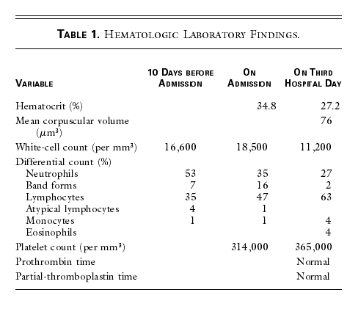
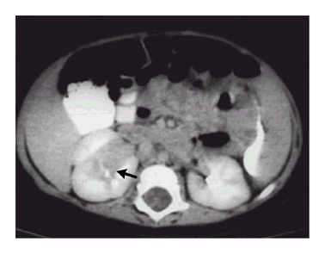
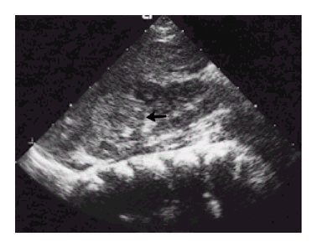
Figure 1: Ultrasonographic Image of the Urinary Tract, Showing a Discrete, Hyperechoic Mass in the Upper Pole of the Right Kidney (Arrow).
Figure 2: CT Image Showing a Low-Attenuation Mass in the Right Kidney That Distorts the Collecting System (Arrow).

